PORTAIL MOTORSTAR :

TP5_Trames_Radio

Table des matières
TP5_Trames_Radio 1
1. Relevé des trames et interprétation : 3
2. Génération des trames par programme et programmation des émetteurs 'Clickstar' : 6

1. Relevé des trames et interprétation :
Voici le signal relevé émis par un émetteur « clickstar » relevé avec un analyseur de spectre.
Boutons :
« Freq »: choisir la [fréquence] dans laquelle la capture sera faite au milieu.
« Spam » : choisir +- sur les cotés
Pour capturer :
« control/trace » [Max Hold], cela capturera les pics de fréquence.
Puis, « marker/Mkr » [Peak Search] cela met un marqueur au pic le plus haut.
Ici le pic le plus haut est à 433,00MHz, et -50,43dBM
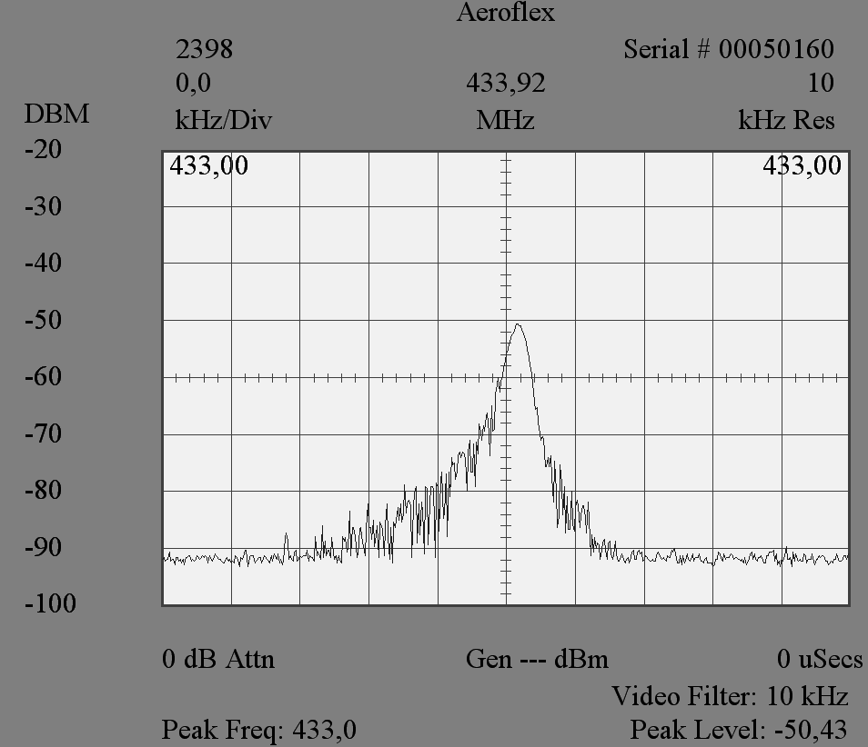
Mettre en œuvre le module réception et démodulation AM 433 MHz.
( voir document recepteur_433_am.odt )

Trame de données « touche gauche » obtenue sur le picoscope :
Niveau logique '0' : Etat bas : 1,3 ms Etat haut : 700 us
Niveau logique '1' : Etat bas : 700 us Etat haut : 1,3 ms
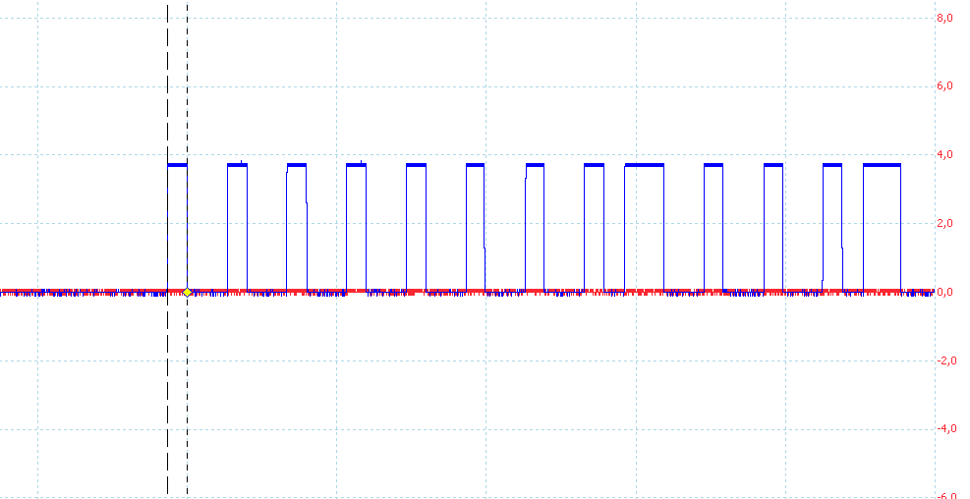
Constitution de la trame :
0 0 0 0 0 0 0 0 1 0 0 0 1
Nombre de bits : 13
1 bit de start : niveau '0'
8 bits de code 'Emetteur'
4 bits de code 'Touche' : Touche droite : code 0010
Touche gauche : code 0001
Ici nous avons bien 13 bits, code 0000000010001
En effet, nous avons bien cliqué sur la touche gauche

Ici, la touche droite :
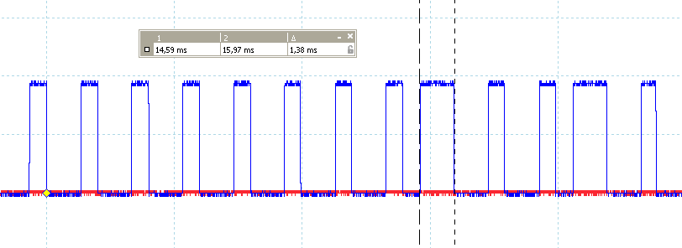
Nous avons bien le code 0010 sur les 4 derniers bits.

Pour plus de précision :
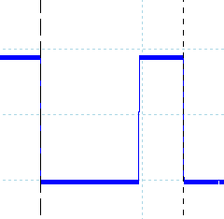
Niveau logique '0' : Niveau logique '1' :
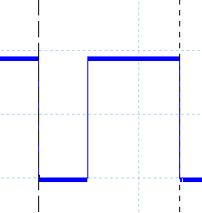
+
État bas:1,3ms
Etat haut : 700us
Etat haut : 700us
État bas:1,3ms
+
+

2. Génération des trames par programme et programmation des émetteurs 'Clickstar' :

Sur le programme .c il faut changer le code pour :
code=0x11; (soit 0000000010001) (un clique gauche)

Relevé sur l'analyseur de spectre avant l'envoi du code :
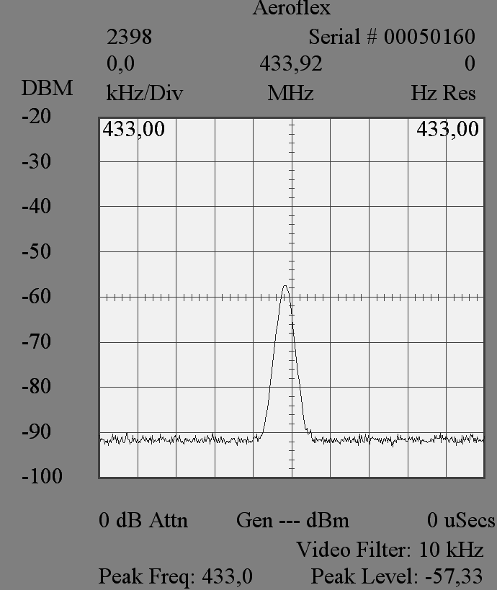

Nous avons bien un signal a 433 MHz émis en permanance.

Relevé sur l'analyseur de spectre après l'envoi du code :
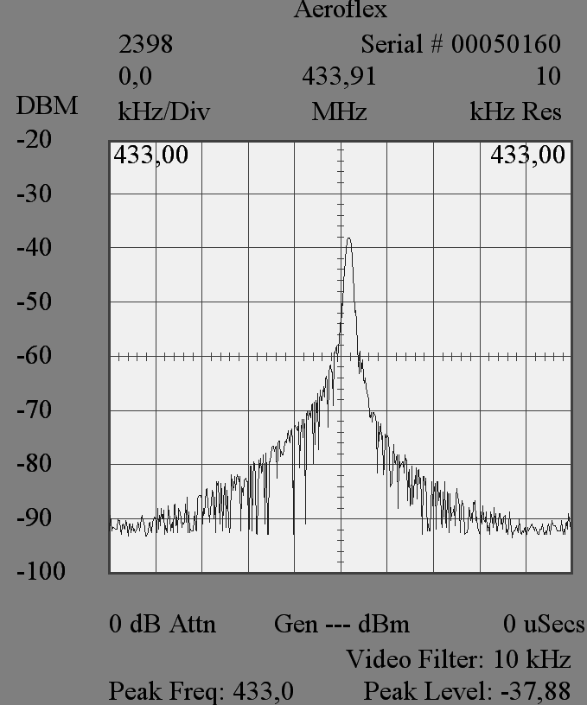
Maintenant, le code a été envoyé. Des fréquences autres que 433MHz apparaissent, ce qui est tout a fait logique car le signal carré, est formé d'une multitude de sinusoïdes, donc une multitude d'harmoniques.
Relevé de la trame envoyée sur le picoscope :
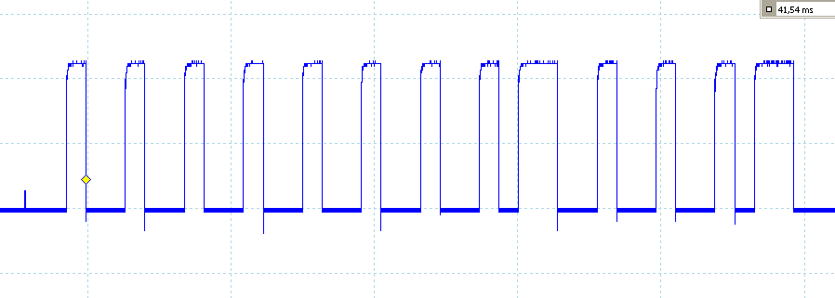
On a bien nos 4 derniers bits (de code) 0001 voulus (pour simuler un clique bouton gauche.) (Rappel :code code=0x11; soit 0000000010001 envoyé)
Bits de code

Duplication du clickstar :
1) Rester appuyer sur le bouton a dupliquer, une LED elle clignote 7sec.
2) Dans un laps de temps de 10sec, envoyer le signal qu 'on veut. (pour notre exemple, on a dupliquer code=0x17; // 0 0000 0001 0111) (Attention a bien coller le récepteur au clickstar.)
3) Le clickstar clignote 3 fois pour avertir que la trame est enregistrée.

Exemples :
Nous avons dupliqué le code=0x17; // 0 0000 0001 0111 sur la touche numéro 3. Avec le récepteur de l'étape 1. nous avons relevé la trame suivante au picoscope.
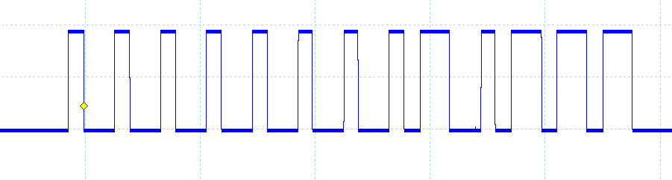
Nous avons bien la trame enregistrée sur le bouton numéro 3.
00 0 0 0 0 0 0 1 0 1 1 1

